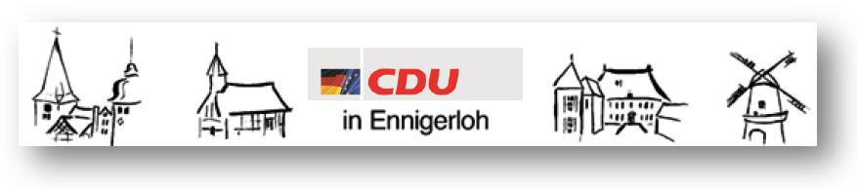 Fraktion Ennigerloh privat 025 24/950 243 Fax: 02524/950 139
Vors. Georg Aufderheide Büro 025 24/950 139 e-mail:
mobil 0173/522 5474 info@aw-holzbau.de

CDU Fraktion Ennigerloh, Beesen 14, 59320 Ennigerloh Ennigerloh, 20.11.2019
Stadt Ennigerloh
z. Hd. Herrn Bürgermeister Lülf
Marktplatz 1

59320 Ennigerloh

Sehr verehrter Herr Bürgermeister Lülf,
hiermit beantragt die CDU-Fraktion, dass die Kämmerin eine Haushaltposition schafft, mit der die Anschaffung und die Umsetzung eines Projektes „Nistkästen für Vögel zur Bekämpfung des EPS“ monitär abgesichert ist.

Ziel soll es sei, möglichst viele Nistkästen in ehrenamtlichem Engagement herzustellen, aufzuhängen und zu pflegen.

Wir stellen uns folgendes Scenario vor:
Der städtische Bauhof möge zusammenfassen, wo die Bekämpfung des EPS in den letzten 2 Jahren erforderlich war.
Diese Ortsmarken werden in überschaubare Bereiche zusammengefasst.
Alsdann wird ermittelt, wie viele Nistkästen je Bereich erforderlich sind. Bei dieser Fragestellung kann sicherlich der NABU oder eines der nächsten biologischen Zentren unterstützen.
Auch die Frage der Konstruktion der Nistkästen kann von diesen Vereinigungen beantwortet werden.
Anschließend wird eine Informationsveranstaltung geplant und durchgeführt.
Eingeladen werden alle Vereinigungen, wie Sportvereine, Schützenvereine, Heimatvereine, Freizeitgemeinschaften, Nachbarschaften, Schulen und Firmen.
Dann werden Abschnitte an Hilfswillige übergeben, Termine zur Montage abgesprochen und auch die Pflegemaßnahmen festgelegt.
Als Dank an die Ehrenamtlichen kann im Herbst ein „EPS/Vogel“-Fest ausgerichtet werden.

Was versprechen wir uns davon?
- Reduzierung des Eichenprozessionsspinners
- Steigerung des Wissens über die Gefahren und Bekämpfungsmöglicheiten des EPS
- Förderung ehrenamtliches Engagement
- Förderung des „Miteinander“
- Förderung von Verantwortungsbewusstsein
- Einsparung von Chemie in der Umwelt
- Vermeidung von Gesundheitsgefährdungen
- Einsparung von Haushaltsmitteln/Steuergeldern

Mit freundlichem Gruß
gez.
Georg Aufderheide
Fraktionsvorsitzender

